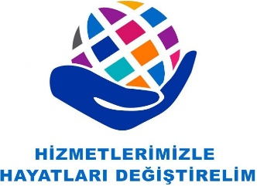

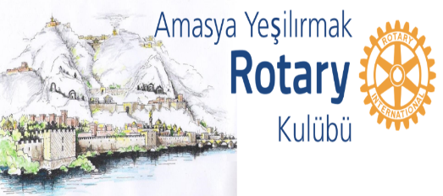

Rtn. Benan HACIHASANOĞLU

Samsun 19 Mayıs Rotary Kulübü 2021-2022 Dönem Başkanı

Saygıdeğer Başkan’ım ;

02-05 Aralık 2021 tarihleri arasında Amasya’da 153 ncü RYLA-Rotary Yarının Liderlerini Arıyor Programını düzenledik.

Ulusal tarihimizin her aşamasında önemli görevler üstlenmiş ,tarihi,kültürel ve sanatsal doku-ları ile şehrimizden Gençlerin Liderlik, İletişim, Çevre, Tarımsal Kalkınma, Üretim, Davranış Bilimi/Duygu Kontrolü, Markalaşma,Drama konularında duyarlılıklarını yükselterek,yaşamları boyunca Lider Beklememelerini,Liderin Kendileri Olmalarına Odaklandık.

Bildiğiniz üzere 153 RYLA Sloganımızı “**LİDER BEKLEME ,SEN OL…”** olarak belirlemiştik.

Değerli Başkan’ım;

153 RYLA Programına 2 Öğrencimize Sponsor olarak verdiğiniz destek için Amasya Yeşilırmak RK. adına şükranlarımızı sunarım.

**Saygılarımla,**

**Rtn.Suat GÜVENÇ**

**Amasya Yeşilırmak Rotary Kulübü DB.**

**SPONSOR ÖĞRENCİ BİLGİLERİ**

Şenol ÇAVDAR

TC. 2585115068

Doğum Tarihi : 22 Haziran 2001

GSM. : 546 214 82 41

Okul Adı : İzmir Katip Çelebi Ünv.Sağlık Bilimleri MYO.

Mail. : mdc.amasya05muhammed@gmail.com